Русские культурные традиции и нравственно-патриотическое воспитание дошкольника
"Воспитание, если оно не хочет быть бессильным, должно быть народным"
К.Д. Ушинский
"Рыбам вода, птицам воздух, а человеку отчизна вселенный круг".
Русская пословица
По определению одного из глубочайших знатоков русской культурной традиции В.И. Даля, "патриот - любитель отечества, ревнитель о благе его". В другом месте своего фундаментального труда он поясняет: "ревнитель - усердный защитник, старатель, поборник, сподвижник".
Здесь важен акцент не только на пассивно-созерцательной любви, но и любви деятельной, отдающей, а не себе только угождающей. Такая любовь бессмысленна с точки зрения потребительского сознания, но на наш взгляд, только она создает Человека с большой буквы. В такой постановке патриотическое воспитание важно не только для успешного развития общества и государства, но, прежде всего, для самого человека, как необходимая составная часть развитой личности.
Для формирования чувства патриотизма очень важно давать детям начальные знания о Родине, базисные представления о нашей стране, народе, обычаях, истории, культуре. Но при этом, на наш взгляд, важно не забывать, что сами по себе знания являются пищей ума, а патриотизм "от ума" не бывает, он бывает только от "сердца". Ум как бы раскручивает духовно-нравственную работу души, а уже в свою очередь любящее сердце создает патриотическое мировоззрение.
Очень важно осознать именно духовно-нравственную природу патриотизма, потому что вне общего контекста духовно-нравственного воспитания, патриотизм в лучшем случае превратится в профанацию, а в худшем в шовинизм, национальное чванство, агрессивность по отношению к чужим.
Но, слава Богу, от всего этого нас может спасти мощный, многогранный и универсальный духовно-нравственный потенциал русской культурной традиции. Ведь в ходе своего тысячелетнего формирования наша традиция вобрала в себя все "разумное, доброе, вечное", что создавалось лучшими людьми России и входило в народную жизнь каждого из сословий.
Итак, главной задачей детского сада русской культурной традиции мы считаем закладывание основ духовно-нравственной личности с активной жизненной позицией и с творческим потенциалом, способной к самосовершенствованию, к гармоничному взаимодействию с другими людьми.
Мы считаем, что раскрытие личности в ребенке полностью возможно через включение его в культуру собственного народа. И это не просто знание о культуре, а проживание в культуре, проживание в традиции, посредством вхождения в годичный праздничный круг.

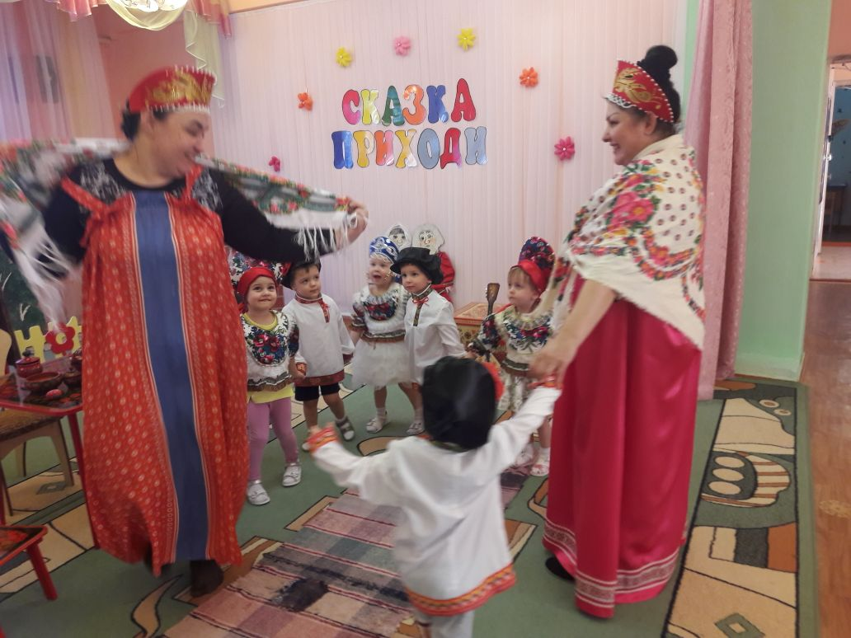
Русская культурная традиция естественно вобрала в себя нравственно-этические и эстетические ценности христианства. Воспитательная роль этих ценностей у нас в детском саду реализуется путем ознакомления детей с шедеврами храмовой архитектуры, иконописи, духовной поэзии, музыки и пения.
Очень важно в воспитании детей знакомство с жизнью и подвигами великих патриотов земли Русской. Это и Святой Преподобный Сергий Радонежский, который своим духовным авторитетом мирил строптивых князей, и собирал Русь в единое, могучее государство!
Это и святой благоверный князь Александр Невский, знаменитые слова которого: "Не в силе Бог, а в правде" до сих пор помнят потомки. Это святой благоверный князь Дмитрий Донской, сражавшийся на поле брани, как простой воин. Это великие полководцы - А.В. Суворов, М.И. Кутузов. Все они являются высоким нравственным примером для наших детей.
Знакомство с материалом каждой темы не требует дополнительных занятий, а включается в нашем д/с в разные виды деятельности, предусмотренные базисной программой (речевую, музыкальную, физкультурную, изобразительную),т.д.
Хотелось бы выделить раздел по развитию речи, хотя мы предлагаем, что во всех видах деятельности уделяется большое внимание русскому языку. Развитие речи - есть развитие личности на основе того духовного богатства, которым пронизан русский язык. Поэтому мы отбираем литературные произведения по нравственным критериям. Это сказки, потешки, произведения русских писателей, поэтов, а также жития святых, адаптированные к дошкольному возрасту.

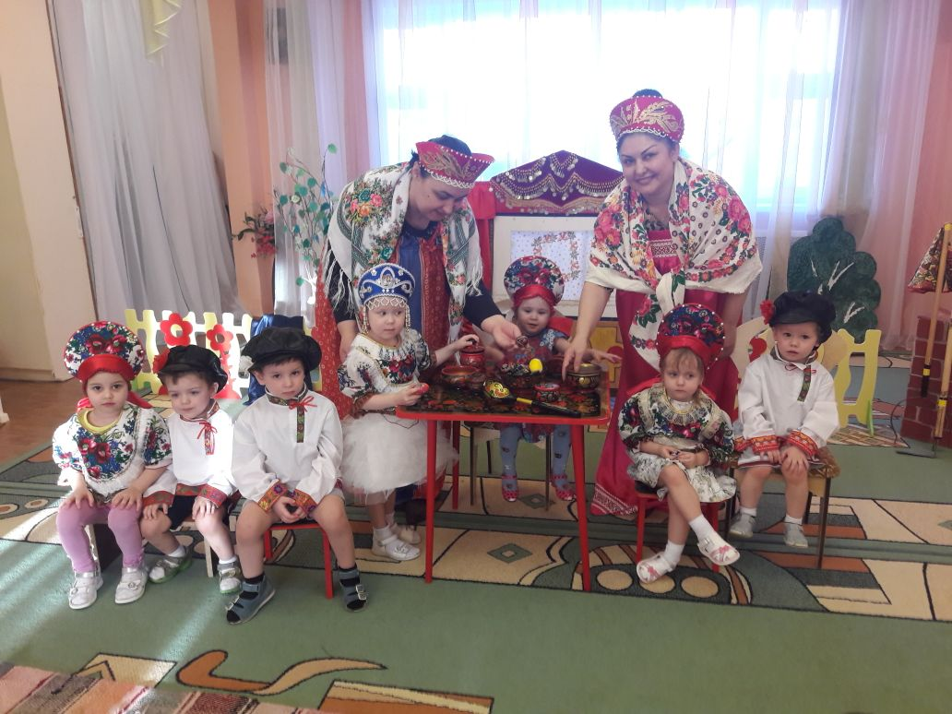
Задачи воспитателя - раскрыть духовный и нравственный потенциал произведений и довести его до ребенка в доступной форме. Мы придаем большое значение увеличению словарного запаса детей, путем смыслового объяснения незнакомых слов, их происхождения (этимологии) и исторического значения.
Хорошо известно, что среди различных видов деятельности, имеющих большое воспитательное и образовательное значение для дошкольников, является, игра. При этом мы имеем в виду не только игры в собственном смысле слова, но и все виды деятельности, которые в народной традиции имеют характер игры (обряды, праздники, и др.). Но нам кажется, что особенность русских народных игр, а может быть любых народных игр, в том, что они, имея нравственную основу, обучают развивающуюся личность социальной гармонизации. Народные игры учат личность тому, что цену имеет не любое личное достижение, а такое, которое непротиворечиво вписано в жизнь детского сообщества.
Как уже говорилось ранее, народный праздник является именно такой большой яркой и глубоко содержательной игрой. Поэтому, проживая с детьми, любимые в народе праздники мы воздействуем на эмоциональную сферу детей и оставляем в их памяти глубокий след.
Это помогает детям также лучше, ориентироваться во Временных понятиях. Цикличность народного календаря из года в год повторяете эти праздники и события. Эта периодичность позволяет детям усваивать данный материал с раннего возраста до школы, постепенно усложняя и углубляя его.
Одним из самых любимых на Руси праздников всегда было Рождество Христово. Существует глубокая русская традиция проведения этого праздника. Это Рождественские Святки. Познакомившись с этой традицией, мы для себя открыли интересный духовно-нравственный смысл праздника, и мы в своей работе стараемся использовать этот опыт. Подготовка к Рождеству, как и было в народе, у нас в саду начинается заранее - еще в декабре. Но это не мешает всему педагогическому процессу, а наоборот, придает ему особый радостный смысл. На занятиях по родному языку наши дети знакомятся с русской духовной поэзией.
На музыкальных занятиях дети разучивают рождественские колядки. А на занятиях по изодеятельности, конструированию, готовят рождественские подарки. В Сочельник, накануне Рождества, мы с детьми собираемся в нашей любимой горенке, где тепло, по-домашнему проходят посиделки с родителями и гостями. Повара на кухне готовят сочиво - традиционное предрождественское блюдо. Конечно, каждому достается сочива по чайной ложечки, но впечатление у детей остается. Мы рассматриваем с детьми икону Рождества Христова, рассказываем им, что святки - это радостное время, когда можно поделиться радостью с другими, помочь слабым, проявить радушие, щедрость и любовь. Это было традицией на Руси.

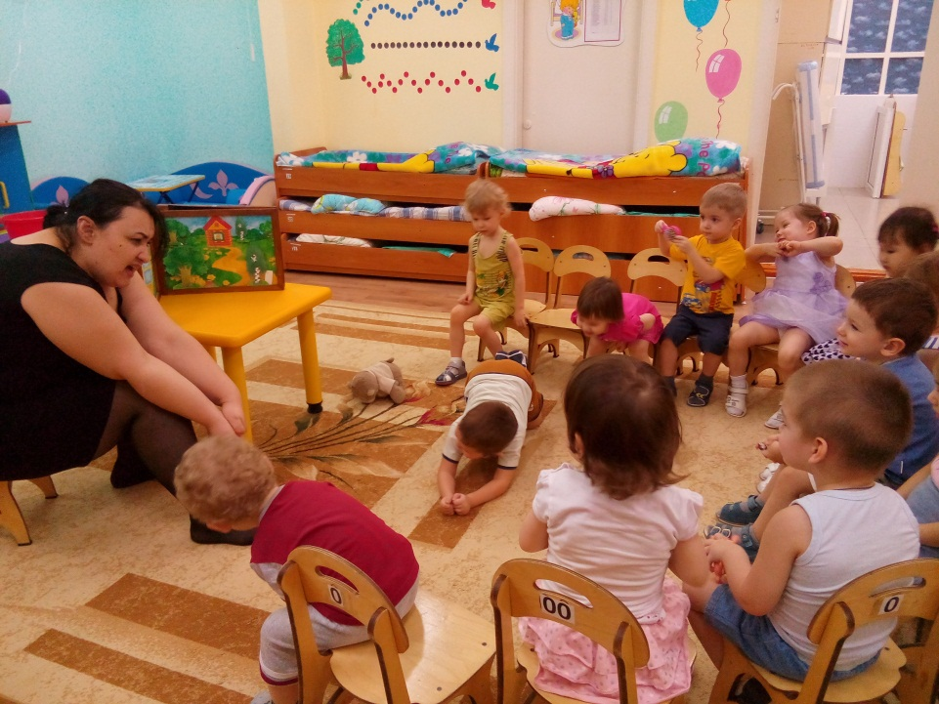
На рождественском празднике дети наряжаются в народные костюмы, которые сшиты в саду по этнографическим образцам. И это не просто слепое следование традиции. Мы убедились, что такие костюмы удобны для детей, очень ими любимы, и создают настоящее праздничное настроение. Воспитатели с детьми изготавливают рождественские звезды, и начинается, интересное действо - колядки, когда дети по группам ходят, друг к другу в гости, поют колядки, угощают гостинцами, дарят подарки-самоделки. Именно дарят, а не получают, что важно для воспитания. Наши дети от яслей до самых старших с удовольствием включаются в это действо, которое продолжается 12 дней. При этом дети младшего возраста с огромным вниманием наблюдают за действиями старших детей, а потом и сами включаются в общий праздник. Поэтому мы приглашаем малышей для общения со старшими детьми, и на общий праздник в музыкальный зал, где собираются и старшие, и младшие дети, и родители, и сотрудники. На наших праздниках, что характерно для народной традиции, нет просто зрителей. Разнообразие ролей позволяет каждому стать действующим лицом в соответствии со склонностями и способностями; кто-то лучший плясун, и он первый выходит в пляске, кто-то первый запевала, а у кого-то замечательные актерские способности, и он главный герой в театрализованных играх. Но если даже у ребенка нет ярко-выраженных музыкальных и актерских способностей, или он долго не посещал детский сад, например, из-за болезни, он все равно активный участник праздника: поет вместе со всеми, участвует в общих плясках и играх. При этом он творчески выражает свою индивидуальность благодаря импровизационному характеру даже рядовых ролей в народном празднике. Ребенок любого возраста и уровня развития находит необходимую ему возможность самовыражения.
Народное воспитание имеет еще одно, на наш взгляд, преимущество - оно очень целомудренно и ненавязчиво готовит из мальчиков - мужчин-защитников, а из девочек - женщин-матерей.
И еще, народное воспитание создает у детей осознание своей сопричастности не только семье, группе или саду, но и общностям более высоких порядков (город, народ). Это чувство сопричастности - основа будущего патриотизма.

